Отчет по мероприятиям проведенным к Дню защитника Отечества и Сагаалгана филиала МБУК «МЦРБ» с. Иргень
№ | Дата, время | Наименование мероприятий, форма мероприятия, направление. | Место проведения | Краткое описание мероприятия (Цели, задачи, число зрителей, целевая аудитория, участники мероприятий и тд.)
1 | 22 февраля,  14-00 ч. | «Смелого пуля боится» игровая программа | Филиал МБУК «МЦРБ» с. Иргень | В ходе мероприятия дети познакомились с историей возникновения праздника «День Защитника Отечества», соревновались меткости с помощью игры в дартс, переходили вымышленное болото по кочкам, а также проверили свои знания об армии в ответах на задаваемые вопросы. Всего участвовало 4 человека.
2 | 24 февраля,  12-00 ч. | «Белый месяц Сагаалган» праздничный концерт | Филиал МБУК «РДК» с. Иргень | В течении концерта прозвучали поздравления от творческого коллектива МОУ ООШ с. Иргень, главы администрации с/п Беклемишевское Ефимовой Н.Г., директора МБУК «РДК» Кравцова В, директора МОУ ООШ с. Иргень, творческого коллектива с. Беклемишевское, ансамбля «Иргенская звонница» и др. От библиотеки с. Иргень была представлена книжно- иллюстративная выставка «Серебрянный родник Сагаалгана». Завершился праздник традиционным танцем «Ехор» и чаепитием. Всего посетило мероприятие 80 человнк.

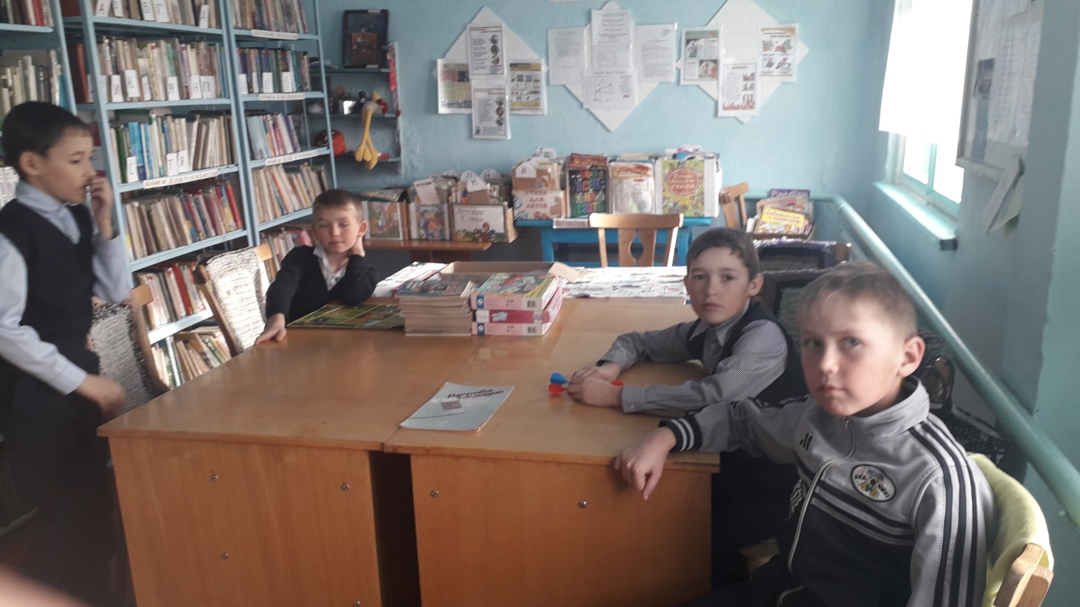
День Защитника Отечества
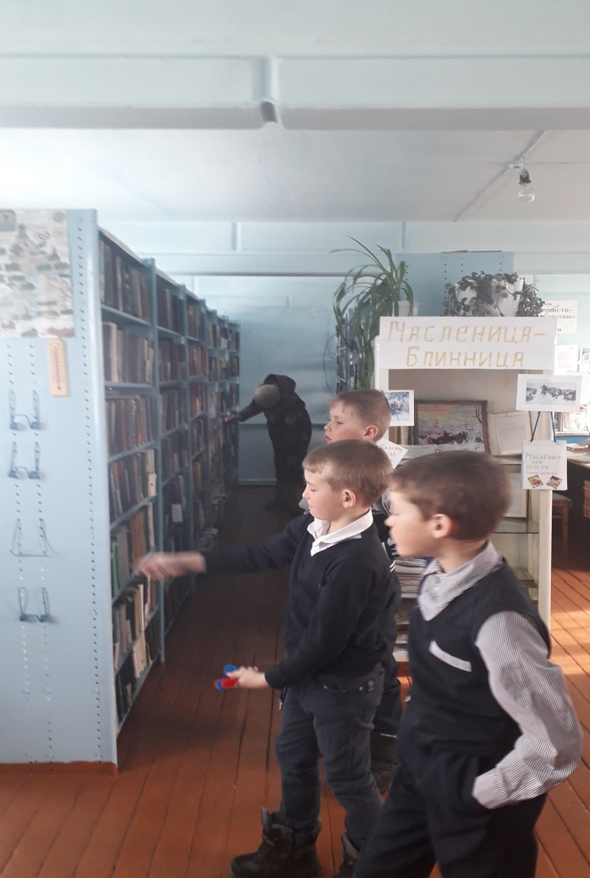
День Защитника Отечества
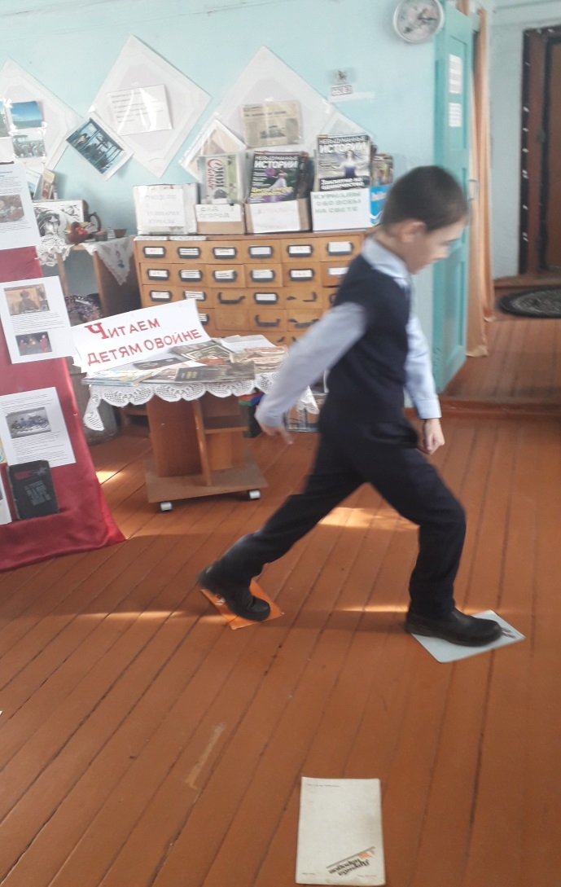
День Защитника Отечества
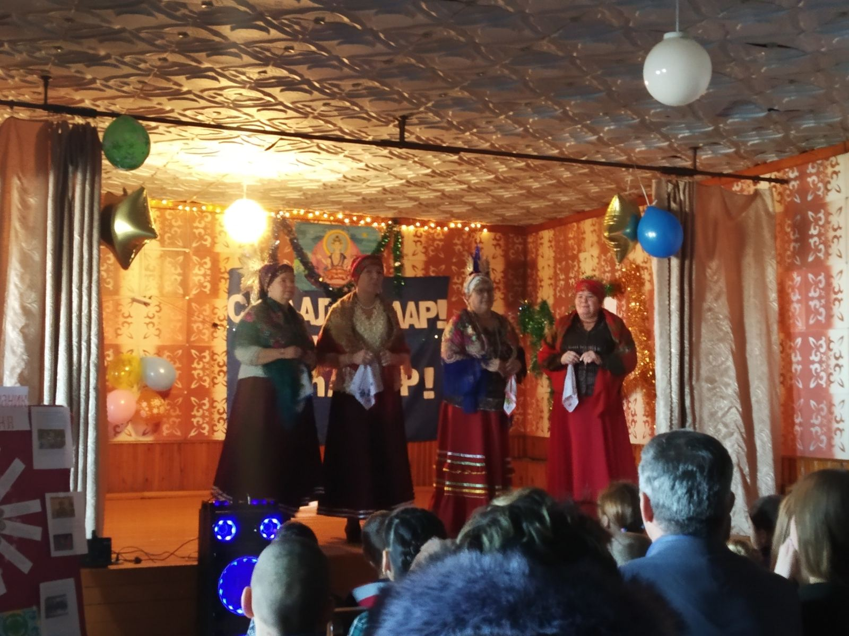
Сагаалган 2020
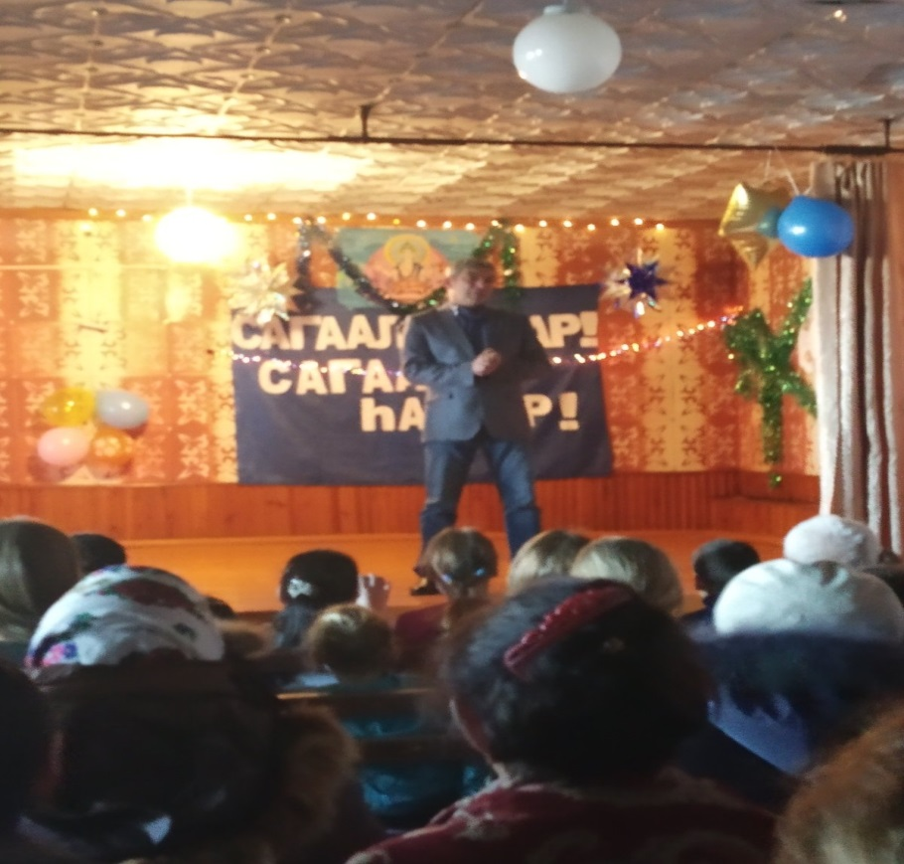
Сагаалган 2020
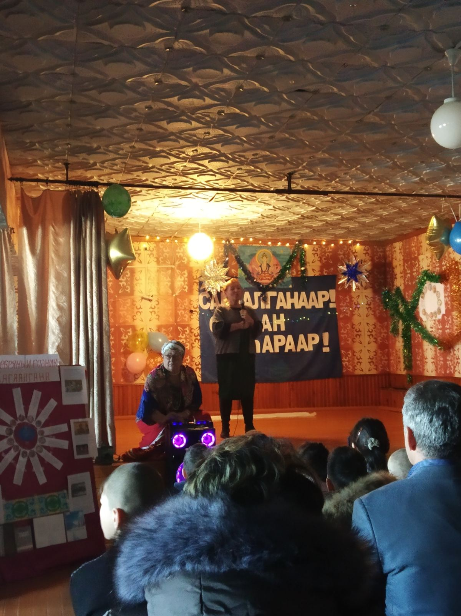
Сагаалган 2020
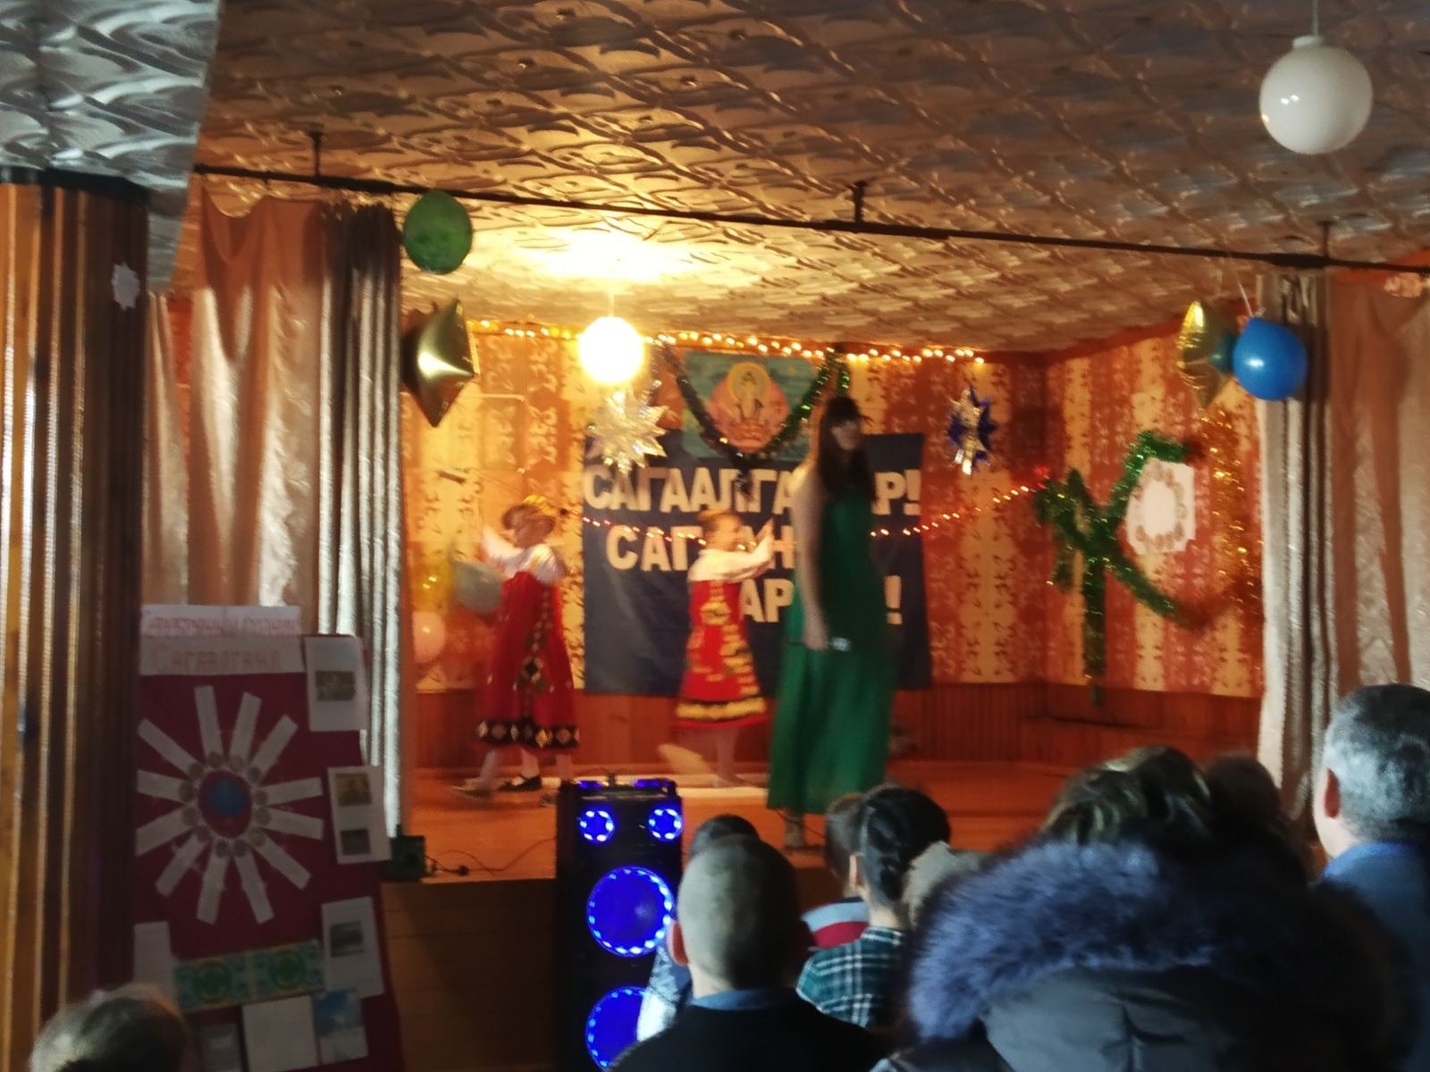
Сагаалган 2020.
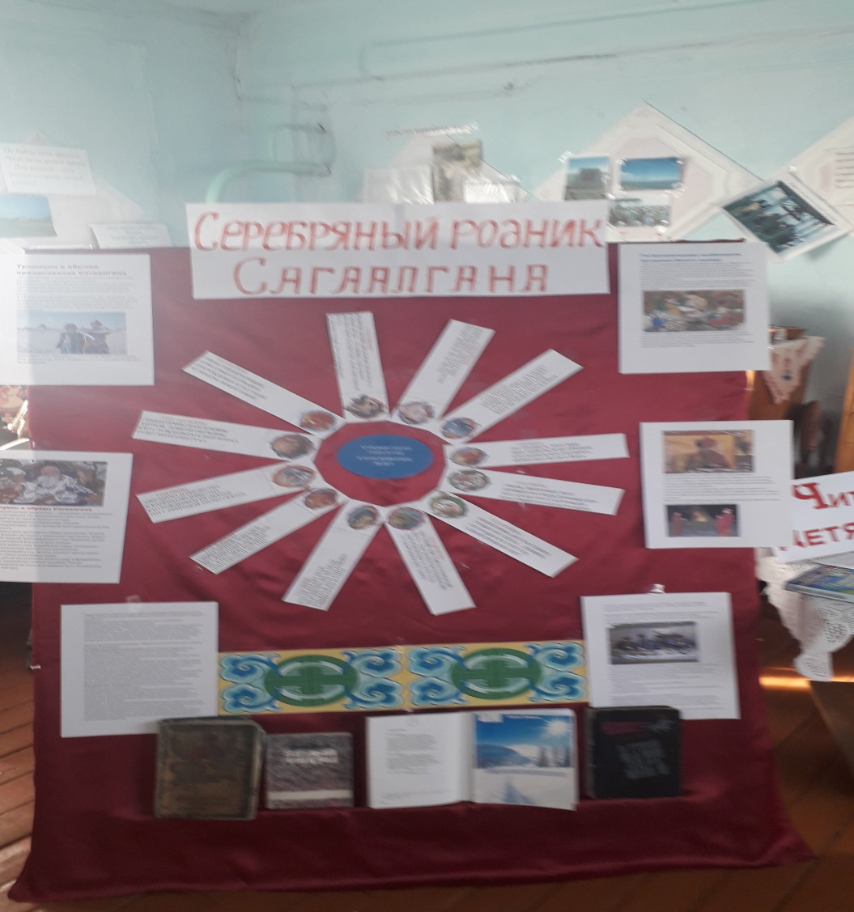
Книжно – иллюстративная выставка «Серебрянный родник Сагаалгана»
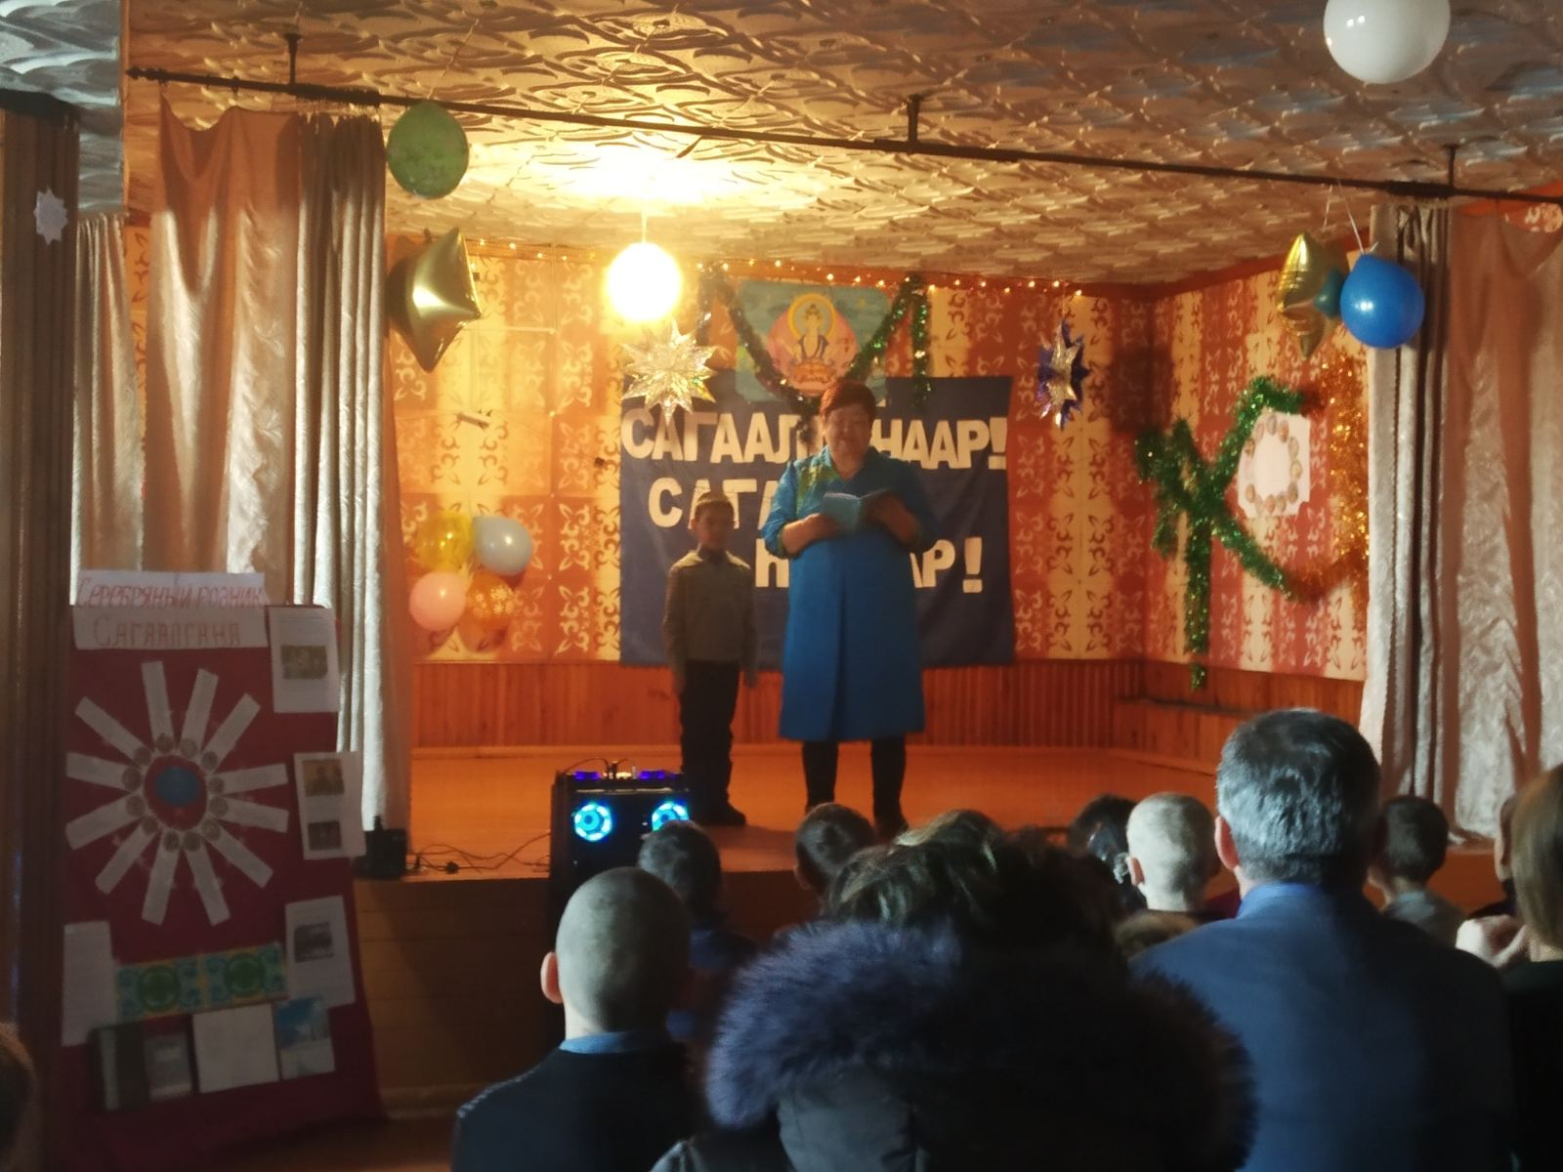
Сагаалган 2020

